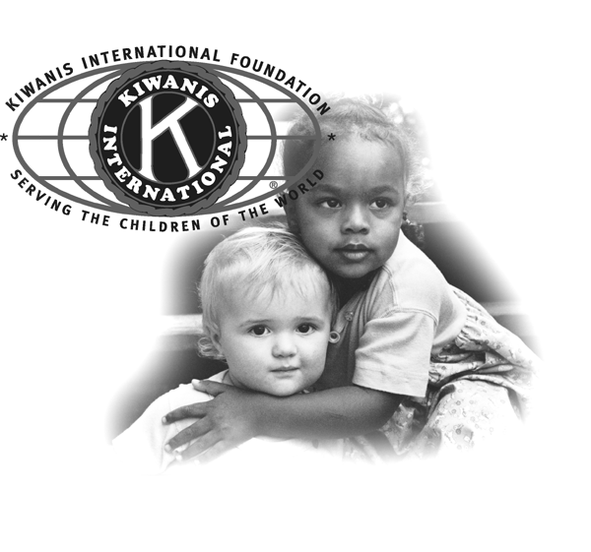
Montesilvano (Pescara) 10 Settembre 2004
XXVII Convention Distretto Italia – San Marino

Intervento di Alfredo Lisi - Trustee Kiwanis International Foundation

Governatore, Amiche ed Amici kiwaniani, rivolgo un fraterno ben venuto alla Signora Elva consorte del neo Vice Presidente del Kiwanis International, NELSON TUCKER, con il quale avremo modo di conoscerci meglio lavorando insieme fin dai prossimi gironi nel board della fondazione.

Assolvo volentieri al compito di esprimere al Governatore ed a ciascuno dei presenti alla XXVII Convention del Distretto Italia San Marino il saluto del Presidente della Fondazione Internazionale William Packard.

Ai graditi ospiti rappresentanti le Istituzioni civili e militari locali e regionali presenti in aula, rivolgo il mio personale ringraziamento per la loro partecipazione a questa nostra celebrazione, ma soprattutto per l’attenzione che dedicano nelle attività di servizio che i nostri Club svolgono nel territorio.

E’ per me la prima volta che prendo la parola davanti ai kiwaniani italiani in questa veste di Trastee KIF 2003/2006, al contrario di Nicola che ha appena svolto il suo ultimo saluto da Trastee KI.
Ma cos’è la Fondazione: nata nel 1940 assiste il Kiwanis International nel suo impegno di service in favore dei bambini del mondo. La Fondazione è governata da un Board composto da 9 Trustees Internazionali fra i quali un europeo che sono io, ma dal prossimo anno sociale saranno due i Trustees europei. A me infatti si aggiungerà un altro rappresentante europeo poiché i componenti del Board saliranno a tredici componenti.

Per dare un’idea della nostra realtà di service nel mondo, vale la pena di ricordare che nel corso di un anno sociale, i nostri Clubs investono più di 6,2 milioni di ore lavoro e procurano donazioni in denaro pari a 170 milioni di dollari per la realizzazione dei propri service principalmente in difesa dei bambini. Grazie a questi impegni, l’organizzazione Kiwanis lascia veramente una indelebile impronta sulle generazioni future.

Per quanto riguarda l’Europa piace ricordare come alla Convention di Ostenda del 2000, proprio su iniziativa del Distretto Italia, fu creata la Sezione Europea della Fondazione Internazionale che ha raccolto, alla data dell’aprile scorso, €. 181.139,88, senza calcolare le sottoscrizioni effettuate da ogni singolo Club oppure Distretto, direttamente in America.

Possiamo a ragione affermare che fare Kiwanis oggi significa rendersi conto dei problemi che travagliano la nostra società ed attendono una soluzione. Significa prendere a cuore questi problemi e collaborare con le Autorità, le Istituzioni pubbliche e private, per risolverli. Significa quindi realizzare servizi altruistici in tutti i luoghi del mondo ed in tutti i settori ove se ne avverte l'esigenza.

Ciò costituisce possibilità di relazioni e di incontri tra i Club, di scambio di opinioni e di programmi umanitari e culturali; ed anche tra i singoli kiwaniani appartenenti a ciascun Club che costruiscono tra loro un'amicizia più salda nell'operare attraverso il Club.

Amicizia che deve superare le diversità di opinioni, amicizia che si rinsalda in un legame che si consolida nell'operare in fraternità di intenti per il bene dell'umanità!

Quindi noi kiwaniani sottolineiamo la nostra fiducia nella capacità dell’uomo di contrastare le avversità della vita e di avere un reale spirito di solidarietà e di rigore morale; affermiamo la nostra certezza nella forza dell’esempio che l’uomo può dare con la sua vita nel rispetto di tutti gli esseri umani, senza distinzione di razza, di sesso, di religione o credo politico.

Su queste basi chiediamo a tutti i nostri Soci di impegnarsi a combattere l’ignoranza, l’intolleranza, il razzismo, l’odio ed a lavorare al progresso dell’uomo e delle sue doti morali e spirituali per creare una nuova aristocrazia dello spirito nel nome di quei valori universali che, al di là delle frontiere e delle idee, rendono simili gli uomini sotto qualunque cielo e su qualunque terra.

Su questi principi si forma la vita e l’attività del kiwaniano del terzo millennio.

Il vero kiwaniano all’onestà ed alla rettitudine unisce la volontà di chiarezza, di rispetto e di lealtà. Egli non si pone mai verso il prossimo con atteggiamento ostile o semplicemente di chiusura o di sfiducia, ma con il sorriso e la bonomia che nasce dalla propria forza interiore e dal rispetto e la fiducia per gli altri.

Al kiwaniano perciò è chiesta la virtù di rispettare il credo religioso o filosofico del suo simile, perché il credo, in quanto tale, non è un dono terreno, ma un dono divino che a nessuno è dato di disprezzare.

Oggi i nostri Club devono lavorare per formare gli uomini, per esaltarne le qualità e la dignità ed aiutare la comunità che li circonda nella ricerca di se stessa e del suo compito nella storia del mondo.

Proprio da questa nostra XXVII Convention come già affermato in altra sede, voglio ricordare l’importanza e la mistica della parola di un kiwaniano.

La parola d’onore infatti era il giuramento più solenne che un cavaliere conoscesse nell’antichità.

Ha scritto Garin Le Loherians: “Il valore non sta in mantelli o pellicce, né la ricchezza in monete, muli o somari. La tua ricchezza sta in amici e parenti. Il cuore di un uomo vale l’oro di una nazione”.

Pace e carità sono due principi etici fondamentali sui quali si è costruita la società dal Medioevo ad oggi. Ancora oggi questa visone di amore e di condivisione non riesce a trovare ancora piena attuazione nello sviluppo morale della società.

Da sempre nella storia dell’uomo, molto di quello che ha costruito è simbolo, le stesse parole non sono che simbolo di idee, ed essere kiwaniano non è che simbolo di un’idea.

E’ un percorso reale del pensiero.

E così il Kiwanis diventa qualcosa che indica l’insieme di virtù spirituali che elevano l’uomo dandogli rango e nobiltà.

La verità è che la conoscenza e la fede che danno accesso al mondo dello Spirito hanno sempre invaso anche i domini più inviolabili ed hanno sempre creato fratture nel mondo del dogmatismo e dell’integralismo culturale, specie quando questi hanno difeso il materialismo.

La verità è che l’uomo può vivere in pace se trova e vive nella Libertà, nell’Uguaglianza, nella Fraternità e nella Giustizia. Principi universali ed eterni di bene e di amore che rendono la vita degna di essere vissuta.

Dobbiamo insegnare, educare, istruire: per questo dobbiamo usare la parola come energia creatrice ed aiutare il nostro prossimo a non sentirsi solo nella sua essenza interiore, ma superare l’inerzia della mente, che porta alla solitudine ed alla violenza, perché il futuro non è un’incognita se siamo noi a costruirlo e non il caso.

Il nostro compito non è di dare il nostro equilibrio agli altri, ma piuttosto quello di aiutarli a scegliere.

Il nostro interesse assoluto è il trionfo dell’amore, un obiettivo etico che riunisce in un unico concetto l’idea della bontà, della giustizia e della bellezza, valori che reggono le idee fondamentali di tolleranza e di libertà.

Ringrazio ciascuno di Voi per l’esercizio di tolleranza manifestata nell’udire queste mie modeste parole nella certezza che il patto sottoscritto a Follonica sarà onorato qui a Pescara per testimoniare con i fatti l’attendibilità dei kiwaniani italiani.

Alfredo Lisi

